2022年上海市公安机关文职辅警、公安机关勤务辅警、检察系统辅助文员、法院系统辅助文员招聘考试大纲
一、考试科目和结构
上海市公安机关文职辅警、公安机关勤务辅警、检察系统辅助文员、法院系统辅助文员笔试科目为《职业能力倾向测验》，采用闭卷考试方式。
《职业能力倾向测验》主要测查报考者从事与招聘岗位工作密切相关的、适合通过客观化纸笔测验方式进行考查的基本素质和能力要素。考试题型为客观性试题，全部为单选题。考试时限90分钟，满分100分。
二、《职业能力倾向测验》考试内容
第一部分 言语理解与表达能力
言语理解与表达能力主要测查报考人员运用语言文字进行交流和思考、准确理解文字材料内涵的能力，重点考查理解和使用词语、把握语句各类表达方式和阅读分析文字材料的能力。本部分常见题型有选词填空、语句表达和阅读理解等。
例题：根据题意，从所给的选项中选出最恰当的一项填入空格内，从而使句子的意思表达得最准确。
对一篇规范的论文，因版面限制而去砍综述、删注释，实在是_________的不智之举。
A、削足适履 B、扬汤止沸
C、矫枉过正 D、舍本逐末
解答：此题正确答案为A。
第二部分 判断推理能力
判断推理能力主要测查报考人员对各种事物关系的分析推理能力，重点考查运用科学原理、概念和标准进行分析判断的能力，对形象和空间关系准确识别、把握和思维的能力，以及判断、推理、演绎、归纳和批判分析等逻辑思维能力。本部分常见题型有程序推理、图形推理、类比推理、定义判断、分析推理等。
例题：
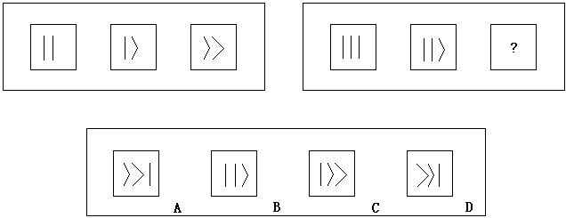

解答：此题正确答案为C。
第三部分 数理能力
数理能力主要测查报考人员理解、把握事物间量化关系和解决数量关系问题的能力，对各种文字、图表等资料的综合分析能力，包括对数据的分析、运算、推理能力。本部分常见题型有数字推理、数学应用和资料分析等。
例题：某单位共有160名员工，该单位在七月份的平均出勤率为85%，其中女员工的平均出勤率为90%，男员工的平均出勤率为70%，则该单位共有男员工_________人。
A、40 B、50
C、70 D、120
解答：此题正确答案为A。
第四部分 常识应用能力
常识应用能力主要测查报考人员对有关国情社情的了解程度、公共管理的基本素质等，涉及政治、法律、管理、经济、科技、人文、生活等方面的基本常识及其应用能力。
公安机关勤务辅警在法律方面重点测查国家及本市治安管理处罚相关法律法规和道路交通安全相关法律法规等。
例题：甲单位招聘乙作为行政人员，下列做法中，符合法律规定的是_________。
A、甲单位在乙入职三个月后，与乙签订书面劳动合同
B、甲单位与乙签订期限为两年的劳动合同，约定两个月试用期
C、乙在试用期内的工资为劳动合同约定工资的百分之五十
D、在试用期内，甲单位将乙解聘，未向乙说明理由
解答：此题正确答案为B。

